|  |  |
| --- | --- |
| **NOMBRE ESTUDIANTE:** | Grupo D |
| **FECHA:** | 21-05-2025 |
|  |  |
|  |  |
| **TEMA:** | Diagramas de Secuencia |
|  |  |

**Caso de uso 1** Registrar empleado

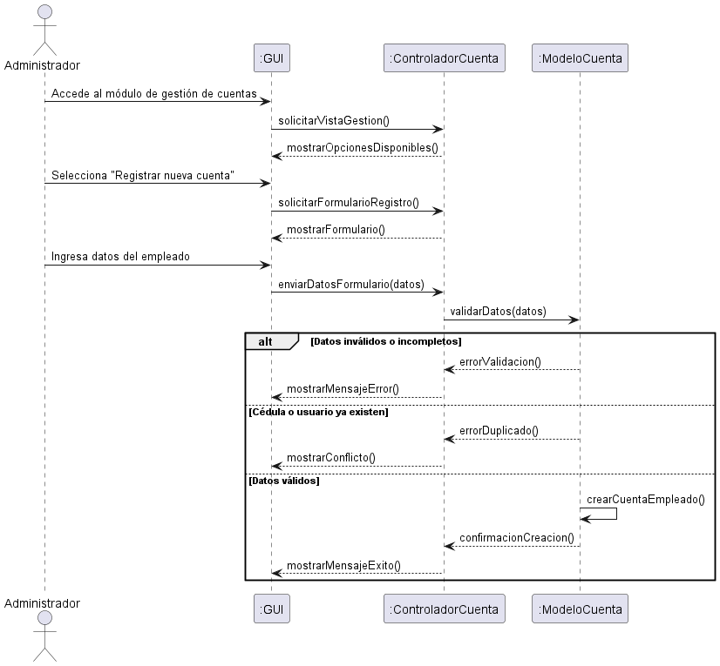

**CASO DE USO 2** Modificar estado de cuenta

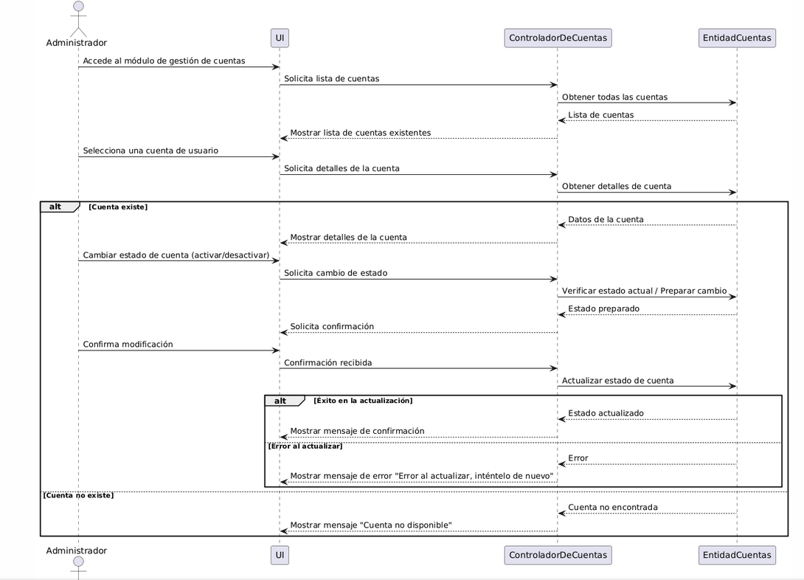

**Caso de uso 3** Editar datos personales

